**Beschreiben Sie die Leitungen, welche Unterschiede gibt es?**

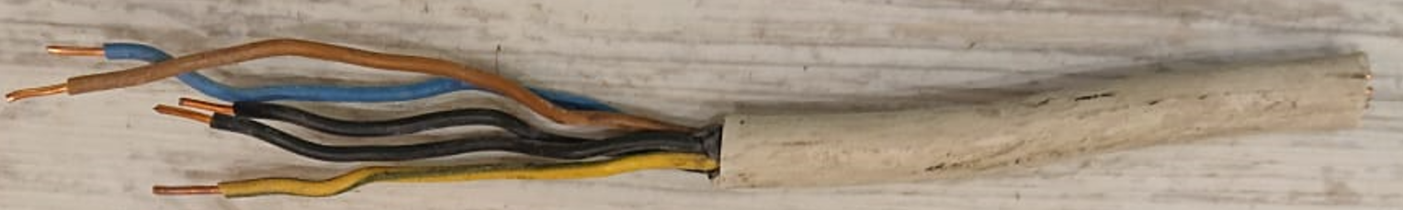

**5 adern die doppelt isoliert sind**

Ein Bild, das Text enthält.

**etwas dickere adern als bei der ersten**

Ein Bild, das Text, Boden, draußen enthält.

**nur 3 adern**

Ein Bild, das Text, sandig enthält.

hat faden drin, die adern bestehen aus vielen einzelnen dräten die ineinander verdreht sind